EFEITO DA TEMPERATURA SOBRE O TAMANHO DE GRÃO AUSTENÍTICO EM AÇOS MICROLIGADOS COMERCIAIS

R. F. Roldão e J. Gallego

GC3M – Grupo de Caracterização Mecânica e Microestrutural dos Materiais
Departamento de Engenharia Mecânica
UNESP – Ilha Solteira
Caixa Postal 31 – Ilha Solteira/SP – CEP 15.385-000

Palavras-chave: aços microligados; microestrutura; austenita; tamanho de grão.

RESUMO
Os aços microligados constituem uma importante classe dos materiais de engenharia, sendo bastante utilizados na fabricação de componentes automotivos e estruturais devido aos elevados níveis de resistência mecânica e tenacidade neles observados. Tais propriedades mecânicas são conseguidas através da combinação entre a adição de pequenas quantidades de elementos como nióbio, titânio e vanádio (microligantes) com processos de laminação controlados, que possibilitam. A presença de compostos formados a partir dos elementos microligantes permite controlar, através do ancoramento dos contornos de grão, a estrutura austenítica existente anteriormente à transformação de fase. Tal efeito permite ajustar as propriedades mecânicas da estrutura ferrítica-perlítica dos aços, resultantes do processo de fabricação, através de mecanismos como o refino de grão e o endurecimento por precipitação. Entretanto, a temperatura de austenitização pode provocar o crescimento do grão austenítico e comprometer as propriedades mecânicas dos aços microligados sob estudo.
No presente trabalho dois aços microligados comerciais, cujas composições químicas são apresentadas na Tabela 1, foram investigados. O aço C foi fabricado como uma tira a quente multimicroligada, usada em engenharia estrutural, enquanto o aço V recebeu a adição apenas de vanádio. Este material é empregado na construção de componentes automotivos.
Tabela 1 Composição química dos aços investigados (% peso).
aço | C | Mn | Si | Nb | Ti | V
C | 0,14 | 1,38 | 0,25 | 0,04 | 0,04 | 0,03
V | 0,37 | 1,39 | 0,62 | - | - | 0,09
A investigação do efeito da temperatura sobre a estrutura austenítica dos aços C e V foi realizada em pequenas amostras cilíndricas, usinadas a partir do material disponibilizado. As temperaturas de austenitização empregadas foram 950, 1050, 1150 e 1220°C, nas quais as amostras foram mantidas por uma hora. A estrututura austenítica em cada uma das condições foi revelada por um procedimento semelhante ao descrito por Barraclough (1973), no qual efetuou-se um revenido a 550°C durante 24 horas após têmpera em água e seguiu-se um ataque metalográfico com solução aquosa saturada de ácido pícrico a quente. As medidas do antigo tamanho de grão da austenita foram realizadas pelo método de contagem de interceptos em linha-teste. Para tanto foram empregadas diversas áreas fotografadas em microscópio ótico Zeiss, modelo Metaval, seguindo o procedimento estabelecido pela norma ASTM E112 (1988).
O ataque químico usado sobre a superfície polida das amostras mostrou ser eficaz na revelação dos antigos contornos de grão da austenita, como mostram as micrografias apresentadas na Figura 1. Percebeu-se que houve um significativo efeito da temperatura de austenitização com o aumento no tamanho de grão, como mostra a Figura 2. Em ambos os aços investigados este comportamento foi observado mas, entretanto, em menor escala no aço C do que no aço V. Esta diferença se deve à natureza dos microligantes usados na fabricação dos materiais estudados. Segundo Narita (1975) os carbonitretos de vanádio são mais solúveis que os compostos formados a partir do nióbio e/ou titânio, de maneira que os precipitados formados no aço V eram menos eficazes no ancoramento dos contornos durante o crescimento de grão austenítico, especialmente acima de 1050°C. Deste modo a presença de nióbio e titânio no aço C garantiram a este um crescimento de grão menos acentuado em todo o intervalo de temperatura investigado, embora parte desses microligantes possa ter sido disperdiçada na formação de partículas grosseiras cujo aspecto poligonal amarelado brilhante foi associado à partículas de natureza eutética (formadas durante a solidificação do lingote) (Kestenbach et al (1980)).
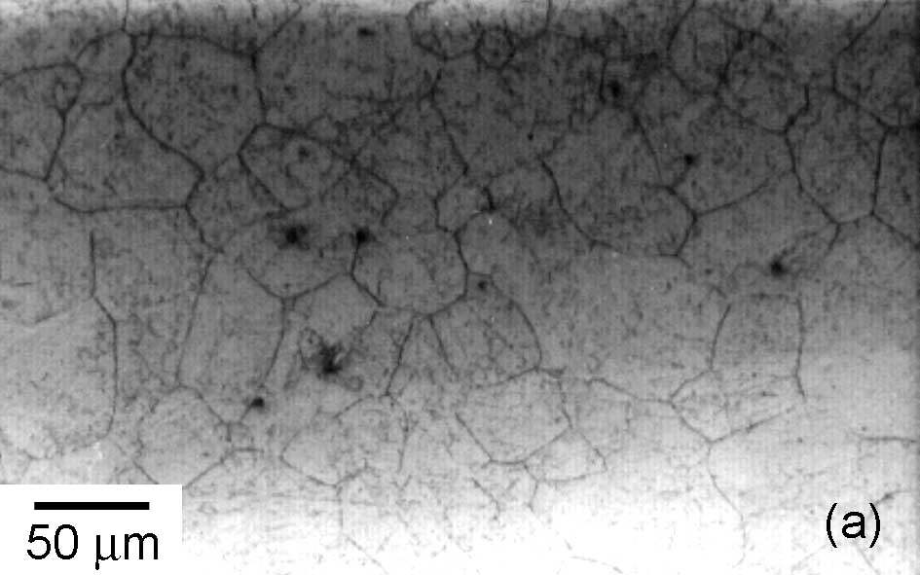 | 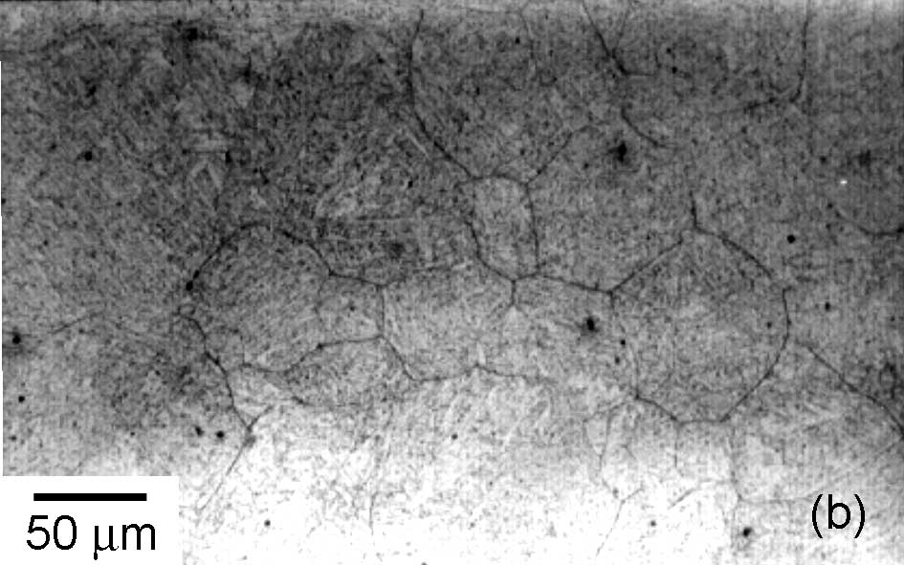
Figura 1 Estrutura austenítica observada após 1150°C no aço C em (a) e V em (b).
Figura 2 Variação do tamanho de grão austenítico dos aços investigados com a temperatura.

AGRADECIMENTOS
Os autores agradecem as empresas COSIPA e VILLARES por terem gentilmente cedido as amostras utilizadas neste estudo

REFERÊNCIAS
ASTM E112. Standard Test Methods for Determining Average Grain Size, V. 3.01 (1988)
BARRACLOUGH, D. R. Metallography, V. 6, pp. 465-472 (1973)
KESTENBACH, H.-J. et al. Anais do IV CBECIMAT, pp. 615-624 (1980)
NARITA, K. Transactions ISIJ, V. 15, pp. 145-152 (1975)

